
Jan Kešner
&
Karel Endršt
V případě zájmu volejte, nebo pište:
Pension Vráž
Pražská 342, 267 11 Vráž u Berouna
Tel.: 00420/311/67 24 24
Fax: 00420/311/67 24 25
Tel.: 00420/606/82 39 43
E-mail.: info@pensionvraz.cz

Jan Kešner a Karel Endršt nabízejí v pensionu „Vráž“ ubytování na velmi dobré úrovni ve dvou-, tří-, a čtyřlůžkových pokojích se sprchou, wc a televizí.

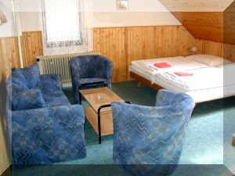

V pensionu si můžete v naší restauraci vybrat z bohaté nabídky jídel, příjemně posedět na terase nebo na zahradě, v letních měsících případně zaplavat v našem bazénu. Pension má vlastní, uzamykatelné parkoviště a obec má výborné autobusové spojení s Prahou.

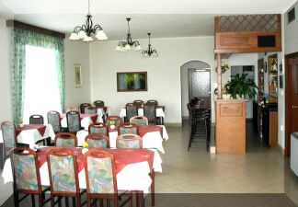

Pension „Vráž“ leží mezi dvěmi chráněnými oblastmi - karlštejnskem a křivoklátskem, což láká k příjemným procházkám nebo výletům na kole. Návštěvníky, zajímající se o kolturu a historii příjemně překvapí blízkost Prahy a ostatních památek v okolí. Zkrátka a dobře, hledáte-li klidné ubytování v blízkosti města, objednejte si ubytování u nás - v Pensionu „Vráž“.

